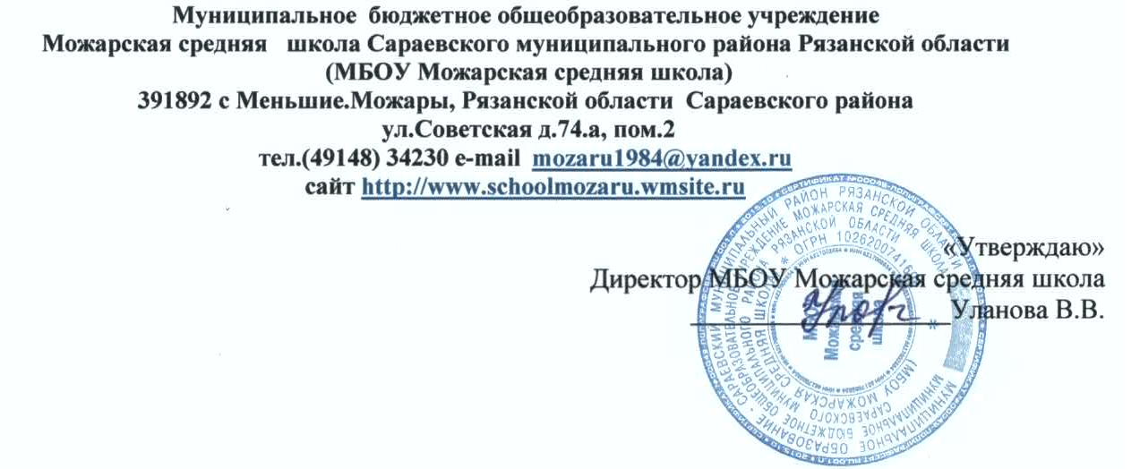Приказ №4 от 15.01.2016г

**Положение**

**о порядке и основании перевода, отчисления обучающегося,**

**порядке оформления возникновения и прекращения отношений между МБОУ Можарская средняя школа**

**и обучающимся и (или) родителями обучающихся**

1. **Порядок и основания перевода обучающихся**
2. Порядок перевода обучающихся из одной образовательной организации в другую образовательную организацию регламентируется ФЗ от 29.12.2012 г. № 273 –ФЗ «Об образовании в Российской Федерации» и приказом Министерства образования и науки РФ от 15.03.1213 No185 «Об утверждении Порядка применения к обучающимся и снятия с обучающихся мер дисциплинарного взыскания», Уставом школы.
3. Перевод обучающихся в следующий класс:
   1. В следующий класс переводятся обучающиеся, освоившие образовательную программу за учебный год.
   2. Обучающиеся, не прошедшие промежуточной аттестации по уважительным причинам или имеющие академическую задолженность, переводятся в следующий класс условно.
   3. Обучающиеся, не ликвидировавшие в установленные сроки академические задолженности с момента ее образования, по усмотрению их родителей (законных представителей) оставляются на повторное обучение, переводятся на обучение по адаптированным образовательным программам в соответствии с рекомендациями психолого-медико-педагогической комиссии либо на обучение по индивидуальному учебному плану.
4. **Порядок и основания отчисления обучающихся**

3.1. Обучающиеся могут быть отчислены из МБОУ Можарская средняя школа по следующим основаниям:

- в связи с получением образования (завершением обучения);

-по инициативе образовательной организации в случае применения к обучающемуся, достигшему возраста пятнадцати лет, отчисления как меры дисциплинарного взыскания;

-по инициативе обучающегося или родителей (законных представителей) несовершеннолетнего обучающегося, в том числе в случае перевода обучающегося для продолжения освоения образовательной программы в другую организацию, осуществляющую образовательную деятельность;

- по обстоятельствам, не зависящим от воли обучающегося, родителей (законных представителей) обучающегося и МБОУ Можарская средняя школа, в том числе в случае ликвидации МБОУ Можарская средняя школа.

3.2. Решение об отчислении несовершеннолетнего обучающегося, достигшего возраста пятнадцати лет и не получившего основного общего образования, как мера дисциплинарного взыскания принимается с учетом мнения его родителей (законных представителей) и с согласия комиссии по делам несовершеннолетних и защите их прав и органа опеки и попечительства.

МБОУ Можарская средняя школа незамедлительно информирует об отчислении несовершеннолетнего обучающегося в качестве меры дисциплинарного взыскания Отдел образования администрации муниципального образования – Сараевский муниципальный район.

1. **Порядок оформления возникновения и прекращения отношений между МБОУ Можарская средняя школа и обучающимся и (или) родителями (законными представителями) обучающегося**
   1. Основанием возникновения образовательных отношений является приказ директора ОУ о приеме на обучение.
   2. Зачисление обучающегося в МБОУ Можарская средняя школа осуществляется в соответствии с Правилами приема в МБОУ Можарская средняя школа.
   3. Основанием для прекращения образовательных отношений является приказ директора школы.
   4. Досрочное прекращение образовательных отношений по инициативе обучающихся или родителей (законных представителей) обучающегося осуществляется по письменному заявлению родителей (законных представителей) обучающихся с обоснованием причин прекращения образовательных отношений. Заявление подписывается обоими родителями (при наличии).
   5. На основании заявления родителей (законных представителей) издается приказ об отчислении обучающегося.
   6. При отчислении обучающегося в связи с переводом в другое ОУ родителям (законным представителям) выдаются следующие документы: личное дело обучающегося, ведомость текущих отметок, медицинская карта обучающегося, аттестат об основном общем образовании (при наличии).

**4. СРОК ДЕЙСТВИЯ ПОЛОЖЕНИЯ – ДО ВНЕСЕНИЯ СООТВЕТСТВУЮЩИХ ИЗМЕНЕНИЙ**